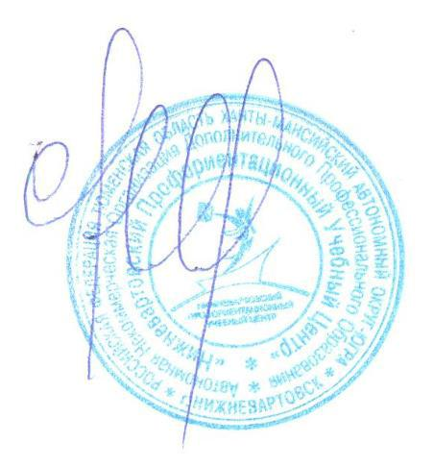
УТВЕРЖДАЮ
приказ
Директора АНО ДПО
«Нижневартовский профориентационный учебный центр»
______________О.П. Рябова
01.02.2018_№ 4/18

ПРАВИЛА ПРИЕМА ОБУЧАЮЩИХСЯ

г. Нижневартовск
2018
- ОБЩИЕ ПОЛОЖЕНИЯ

1.1. Настоящие правила приема (далее – Правила) регламентирует прием слушателей на обучение по образовательным программам в
АНО ДПО «Нижневартовский профориентационный учебный центр» (далее – Учебный центр).
1.2. Организация приема на обучение по программам дополнительного профессионального образования осуществляется приемной комиссией на основании лицензии на осуществление образовательной деятельности.
Состав, полномочия и порядок деятельности приемной комиссии утверждает директор Учебного центра.
Работу приемной комиссии и делопроизводство, а также личный прием поступающих и их родителей (законных представителей) организует ответственный секретарь приемной комиссии, назначаемый директором Учебного центра.
При приеме в Учебный центр обеспечиваются соблюдение прав граждан
в области образования, установленных законодательством Российской Федерации, гласность и открытость работы приемной комиссии.
1.3. В целях информирования о приеме на обучение
по направлениям обучения, а также на обучение по индивидуальному учебному плану Учебный центр размещает информацию на официальном сайте в сети «Интернет», а также на информационном стенде в Учебном центре.
1.4. Уполномоченное лицо ведет работу по делопроизводству.
1.5. Прием документов в Учебный центр проводится по заявлениям граждан, представляемым лично, родителей (законных представителей) несовершеннолетних граждан, лиц, оплачивающих обучение.
1.6. В заявлении поступающего фиксируется следующее:
а) ознакомление поступающего (в том числе через информационные системы общего пользования (сайт): с копией лицензии на осуществление образовательной деятельности (с приложением), Уставом, правом на обучение по индивидуальному учебному плану, другими локальными нормативными актами по вопросам осуществления образовательной деятельности.
б) согласие поступающего на обработку его персональных данных;
1.7. При подаче заявления поступающий предоставляет:
а) оригинал или ксерокопию документов, удостоверяющих личность;
б) оригинал или ксерокопию документа об образовании и (или) документа об образовании и о квалификации, удовлетворяющего требованиям соответствующего уровня образования (если обусловлено спецификой образовательной программы).
в) справку о состоянии здоровья (если обусловлено спецификой образовательной программы).
г) копию платежного поручения об уплате за обучение.
1.8. На каждого поступающего заводится личное дело, в котором хранятся все сданные документы в соответствии с локальными актами.
1.9. Поступающий может отозвать поданные документы с письменного заявления. Поданные документы возвращаются в течение следующего рабочего дня после подачи заявления.
1.10. Поступающие, предоставившие в приемную комиссию заведомо подложные документы и (или) недостоверную информацию, несут ответственность, предусмотренную законодательством Российской Федерации.
1.11. При приеме в Учебный центр обеспечиваются соблюдение прав граждан в области образования, установленных законодательством Российской Федерации.

2. ЗАЧИСЛЕНИЕ ОБУЧАЮЩЕГОСЯ

2.1.Основанием возникновения образовательных отношений между Учебным центром и обучающимися является приказ директора Учебного центра о приеме на обучение.
2.2. Зачислению в число слушателей предшествует заключение договора
об оказании платных образовательных услуг (договора об образовании)
на обучение по программам дополнительного профессионального образования.
2.3. Зачисление оформляется приказом директора Учебного центра.
2.4. Зачисление на обучение по индивидуальному учебному плану оформляется приказом директора Учебного центра с учетом заключения договора на оказание платных образовательных услуг и оплаты стоимости обучения.

3. ПРОЧИЕ УСЛОВИЯ

3.1. Приемная комиссия Учебного центра вправе решать все прочие вопросы, связанные с приемом в Учебный центр и не урегулированные действующим законодательством и настоящими Правилами приема.

